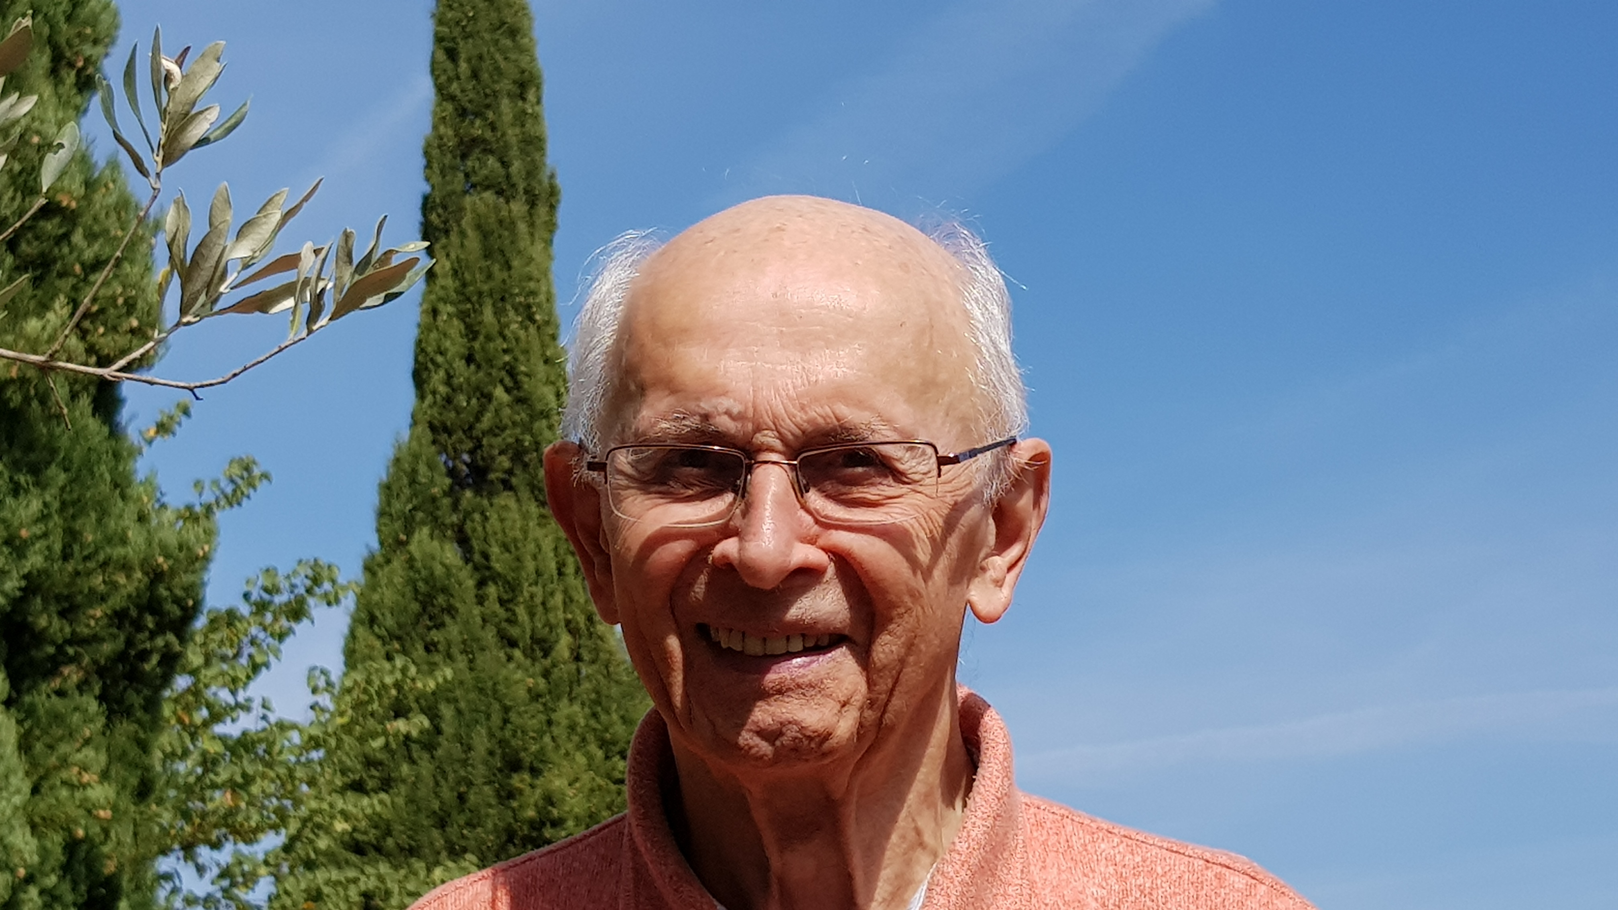

Alfred Chibaudel
27 septembre 1917
27 Septembre 2017
-100Ans-

Né à Mazamet Castre
Sa maman est d’origine de Ste-Afrique
Il est le cadet des 3 garçons. André Gilbert sont les frères aînés.

Passe son enfance à Castre, où son papa est chef de gare 1ère Classe, il l'emmène régulièrement le dimanche au kiosque et vont boire un chocolat au Grand Café, il décédera alors qu'il n'a qu'une 15 aine d'années.
Sensible à la poésie de Verlaine, Rimbaud, Vigny Ronsard et les autres, c'est malgré tout la passion de la musique qui l'emportera . Les cours de solfège l'amène à l'harmonium, sa maman lui offre son piano pour ses 18 ans, celui-ci est toujours à Sainte Cécile et ne le quittera jamais.

Rapidement il se rend compte que sa vocation n'est pas pour la prêtrise mais bien pour la musique.
Après ses études secondaires, à 17ans, il monte seul à Paris pour tenter le concours à la Schola Cantorum de sous chef de musique qu'il réussit. Il habite un petit logement à Courbevoie et prépare son entrée à l’école militaire.

Il s'engage dans l’armée, il incorpore l'infanterie : que pour « la Musique » !.
On lui conseille de jouer de la Clarinette instrument plus noble plus fin que le Saxo.
Mais la guerre est déclarée et il doit rejoindre les troupes dans le 7ième régiment d'infanterie, il restera sur le front aux frontières luxembourgeoise et allemande une année. De toutes ces années passées dans l'armée il ne tiendra jamais de fusil mais plutôt les partitions.
Il sera prisonnier pendant 5 ans il tentât de s'évader 3 fois sans succès !! Il passe ces années juste de l'autre coté de la frontière en Allemagne dans une usine d'accessoire de maroquinerie, il ne se souvient que d'une ville thermale (le passé est derrière lui, il ne s'encombre pas de ces souvenirs là) et ce sont les américains qui le libère avec ses compagnons d'infortune il à 27 ans.
Sa maman devenue veuve est revenue naturellement sur Ste-Afrique, Alfred une fois libéré la rejoint.
Un phlegmon à la gorge, l'a rendu très faible et a besoin de se requinquer. Il deviendra professeur dans le secondaire à Ste-Afrique au collège St Gabriel.

Au cours d'une kermesse paroissiale il rencontre Geneviève Baldy et se marient en 1948.
Retour sur Millau... Marie nous arrive en juillet 1949. Alfred est alors entré à la Banque Populaire il la quittera en 1977 comme sous directeur de l'agence de Millau.
André fait son apparition en oct 1951 et Hélène en oct 1953. (le même jour cela facilite les anniversaires!!)

Sa carrière de banquier lui laisse le temps de se consacrer à la musique et plus particulièrement à la chorale Emma Calvé de Millau qu'il dirigera pendant près de 20 ans. Répétitions, concerts, représentations locales et à l'étranger rythmeront tout son parcours.
La musique avant toute chose !!
Passionné par les orgues et les Grandes Orgues il tiendra pendant de nombreuses années les orgues de Vabre puis celle de Millau

Bien sur tous ces travaux seront récompensés et reconnus, il reçoit de la Fédération Musicale de France la médaille de chef de Musique. Quelques coupures de presse retrouvées feront l'éloge d'un Grand Musicien !!

En 1986 Marie s'installe à Sainte Cécile une 10 aine d’années plus tard Alfred et Geneviève la rejoigne . A 70 ans il n'est pas facile de prendre un nouveau départ mais Alfred se prête au jeu en aidant Marie au magasin pendant que mamy prépare les petits plats et évidement, il s'implique dans la vie paroissiale et prend rapidement en main l'orgue de l'église et mène la chorale.

Alfred nous dit il y a quelques semaines :
« mais que vais-je faire de toutes cette liberté »
...Et bien …C'est une nouveau siècle qui s'annonce pour lui, rempli de musique avant toute chose.
'

Chibaudel est un nom de famille dérive de chibau, nom gascon représente une variation de cheval, sobriquet d'un homme fort comme un cheval .

